

Políticas públicas

Breve descripción:
En este componente formativo se abordan los aspectos fundamentales de las políticas públicas, entendidas como herramientas que permiten organizar los recursos del país y contribuir al bienestar de la población, en especial de las comunidades más vulnerables. En el ámbito rural, estas políticas pueden impulsar la producción agrícola, mejorar el acceso al agua, fortalecer las asociaciones campesinas, facilitar el acceso al crédito y garantizar la protección de los derechos sobre la tierra.

Septiembre 2025
Tabla de contenido
Introducción 4
1. ¿Qué es una política pública? 5
1.1. Tipos de políticas públicas 5
1.2. Cómo nacen las políticas públicas 6
1.3. Ejemplos de políticas públicas 9
2. Éxito de las políticas públicas para el campo: derechos, actores y escenarios 12
2.1. Derechos del campesinado y de las comunidades rurales 12
2.2. Necesidad para asociarse 13
2.3. Espacios de participación 15
2.4. El papel del gobierno local, regional y nacional. 16
3. Participación rural e incidencia en políticas públicas 19
3.1. Qué es la participación ciudadana 21
3.2. Herramientas para incidir en políticas públicas 23
3.3. Cómo organizarse para tener más fuerza (asociaciones, organizaciones campesinas) 25
3.4. Experiencias exitosas de incidencia rural 26
4. Experiencia exitosa 28
Síntesis 31
Material complementario 32
Glosario 34
Referencias bibliográficas 36
Créditos 37

Introducción
Las políticas públicas representan las acciones, decisiones y estrategias mediante las cuales el Estado busca resolver necesidades colectivas y transformar la vida de las comunidades. En el ámbito rural, estas políticas adquieren un valor especial, ya que están dirigidas a garantizar derechos fundamentales, impulsar el desarrollo económico local y proteger los territorios y recursos naturales de los que depende la vida campesina. Reconocer su alcance permite comprender cómo los programas, leyes y proyectos estatales pueden influir en la calidad de vida de quienes habitan el campo.
El conocimiento sobre las políticas públicas permite a las comunidades rurales participar activamente en la construcción de soluciones para sus necesidades. Cuando los campesinos, asociaciones y organizaciones locales conocen sus derechos y los mecanismos de participación, pueden presentar propuestas, vigilar el cumplimiento de los compromisos gubernamentales y asegurar que las decisiones tomadas reflejen la realidad de los territorios. Esta interacción fortalece la democracia, promueve la transparencia y contribuye a que los esfuerzos institucionales generen transformaciones tangibles y sostenibles.
Finalmente, la participación ciudadana y la organización colectiva son pilares para lograr que las políticas públicas sean efectivas y pertinentes. La experiencia demuestra que, cuando las comunidades rurales actúan de manera articulada, pueden incidir en la planeación, ejecución y evaluación de programas que impactan directamente su bienestar. De esta forma, el campo se convierte no solo en un espacio productivo, sino también en un escenario de toma de decisiones, empoderamiento social y desarrollo integral.

¿Qué es una política pública?
Una política pública es el conjunto de decisiones, acciones y estrategias que adopta el Estado para atender necesidades, resolver problemas o mejorar condiciones en una comunidad o sector específico. Estas acciones pueden dirigirse a áreas como salud, educación, agricultura, vivienda o desarrollo rural, y suelen materializarse en programas, leyes, planes o servicios concretos.
Su diseño no surge al azar, sino que responde a un proceso de análisis, planificación y participación, en el que se definen prioridades y se busca generar un impacto positivo en la sociedad. Para su implementación, se requiere coordinación de instituciones, recursos y esfuerzos entre el gobierno y otros actores sociales.
Comprender qué es una política pública permite identificar cuándo una acción del Estado busca el bienestar colectivo y cómo influye directamente en la vida cotidiana de las personas y las comunidades.

Tipos de políticas públicas
Las políticas públicas se clasifican según el ámbito que abordan. Cada tipo responde a necesidades específicas, pero todas contribuyen al desarrollo integral de las comunidades y los territorios.
- Sociales. Buscan garantizar derechos básicos como salud, educación, vivienda y protección social. Su objetivo es mejorar la calidad de vida, reducir desigualdades y atender a poblaciones vulnerables.
- Económicas. Se enfocan en regular la producción, el empleo, los precios, los impuestos y el comercio. Su impacto recae en la actividad productiva y en el acceso a oportunidades económicas para distintos sectores, incluyendo el campesinado.
- Ambientales. Orientadas a proteger los recursos naturales, promover el uso sostenible del territorio y enfrentar los efectos del cambio climático. Contribuyen al equilibrio ecológico y la sostenibilidad.

Cómo nacen las políticas públicas
El origen de una política pública comienza con la identificación de un problema o necesidad que afecta a un grupo de personas o a un territorio. Estas situaciones pueden estar relacionadas con la falta de acceso a servicios básicos, dificultades en la producción, riesgos ambientales o desigualdades sociales.
El problema puede hacerse visible a través de datos estadísticos, denuncias ciudadanas, movilizaciones sociales o por iniciativas de líderes comunitarios y organizaciones locales. Reconocer un problema como asunto público es el primer paso para que sea considerado por las autoridades. Una vez identificado el problema, se inicia un proceso de análisis y diseño, que incluye:
- Análisis y diagnóstico. Se estudian causas y efectos del problema, se recopilan datos y evidencias, y se consultan expertos y actores sociales.
- Diseño de la política. Se definen objetivos, recursos necesarios, responsables y mecanismos de evaluación. La participación comunitaria aporta conocimiento local y legitimidad.
- Aprobación e implementación. La política se materializa en leyes, programas, proyectos o planes de acción. Requiere coordinación institucional, seguimiento constante y posibles ajustes en el camino.
El nacimiento y desarrollo de una política pública depende no solo del Estado, sino también de la organización y la incidencia social. La participación ciudadana fortalece la efectividad de las políticas y asegura que respondan realmente a las necesidades del territorio.
- Ciclo de las Políticas Públicas
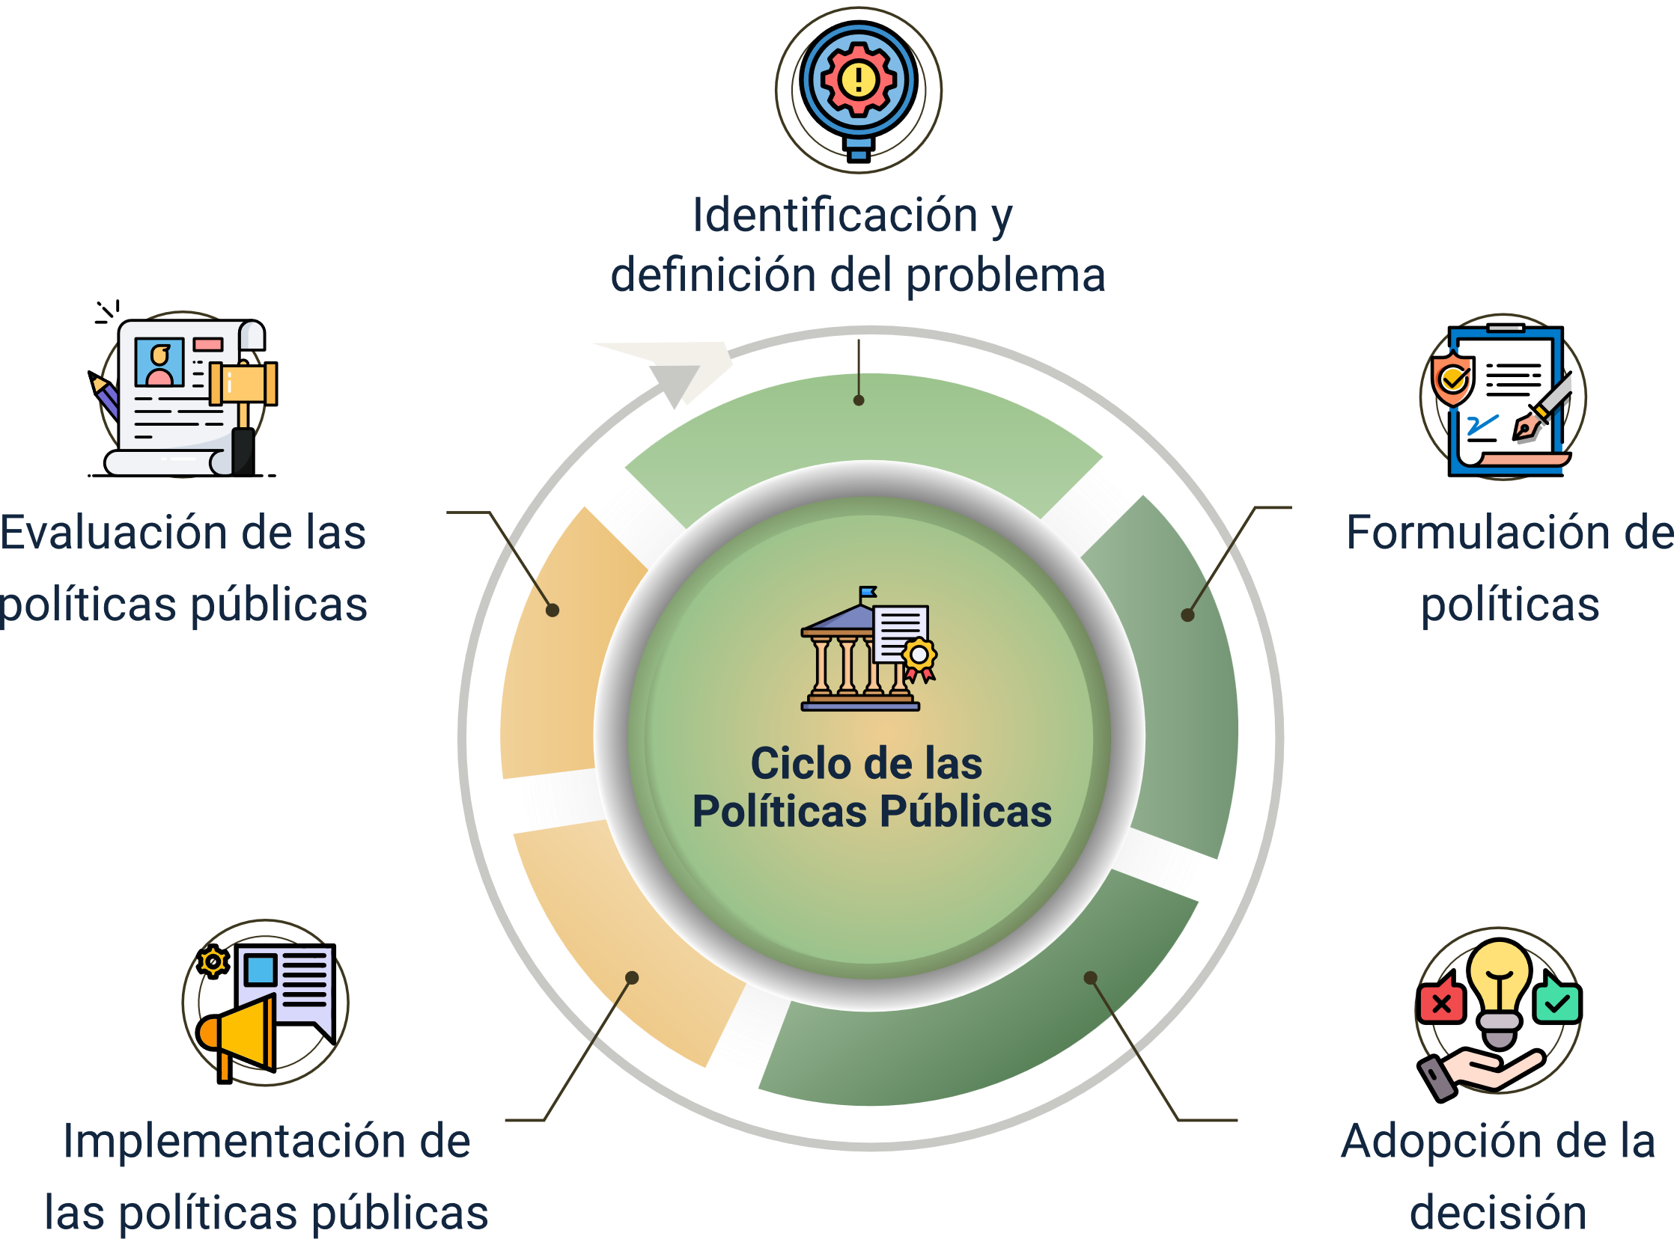
El ciclo de las políticas públicas permite comprender cómo el Estado identifica problemas, diseña soluciones, toma decisiones, implementa acciones y evalúa resultados. Este enfoque ordena el proceso de intervención estatal, asegurando que las políticas respondan a las necesidades sociales y promuevan el desarrollo sostenible de las comunidades. A continuación, se presentan sus principales fases:

Identificación y definición del problema
Se detecta un problema que requiere atención estatal, estudiando causas, efectos, magnitud y actores involucrados.
Ejemplo: ante deficiencias en la calidad educativa, se analizan factores como formación docente, infraestructura escolar, contenidos educativos y disponibilidad de materiales.

Formulación de políticas
Se plantean alternativas de solución basadas en datos, experiencias previas y análisis de viabilidad. Cada propuesta se estudia considerando costos, beneficios y resultados esperados.
Ejemplo: proponer programas de capacitación docente, definiendo tipo de formación, responsables, costos y metas esperadas.

Adopción de la decisión
Se elige la opción más adecuada considerando criterios técnicos, sociales, económicos y políticos, así como opiniones e intereses de los actores implicados.
Ejemplo: sí se aprueba fortalecer la formación docente, se define quién financiará, implementará y supervisará el programa, además de informar a la comunidad y establecer lineamientos.

Implementación de la política pública
Se ejecutan programas y acciones en el territorio, asignando recursos, coordinando instituciones y promoviendo la participación comunitaria.

En el ámbito rural, se consideran dispersión geográfica, diversidad cultural, condiciones socioeconómicas y formas de organización campesina.

Evaluación
Se analiza si la política alcanzó los objetivos e impactos esperados, identificando aciertos, fallas y áreas de mejora.
En zonas rurales, se evalúa considerando condiciones sociales y económicas, participación comunitaria y sostenibilidad de los resultados.
El ciclo de las políticas públicas no solo organiza el proceso de gestión estatal, sino que también favorece la mejora continua, permitiendo ajustar, fortalecer o rediseñar las políticas para que realmente contribuyan al bienestar social y al desarrollo territorial.

Ejemplos de políticas públicas
A continuación, se presenta un video que explica, con ejemplos concretos, cómo las políticas públicas impactan la vida de las comunidades y contribuyen al desarrollo social y territorial:

- Ejemplo de políticas públicas
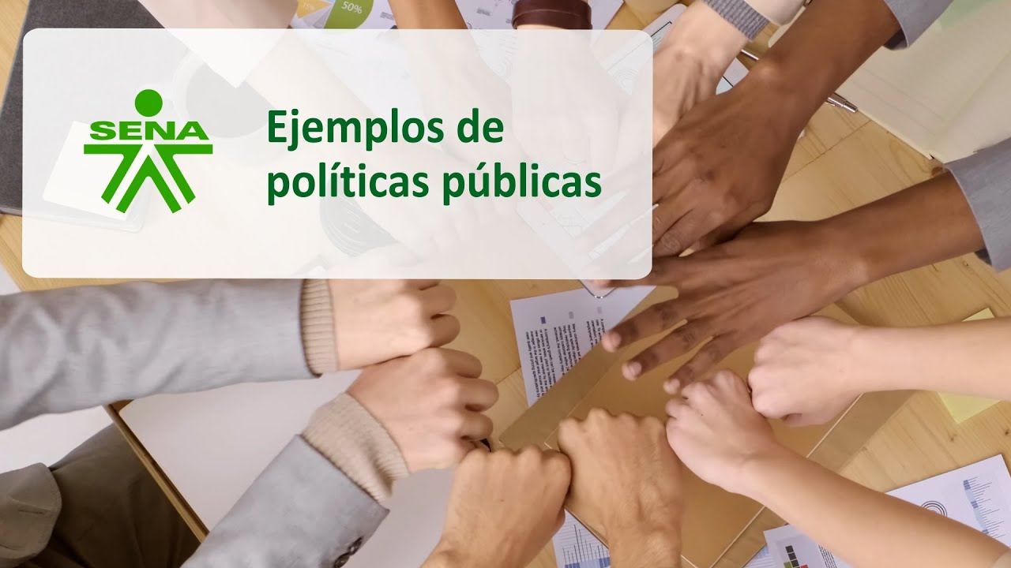
Enlace de reproducción del video
Síntesis del video: ejemplos de políticas públicas
Las políticas públicas son decisiones del Estado que buscan mejorar la vida de las personas. Se aplican en sectores como la salud, la educación, la economía y el desarrollo territorial.
Un subsidio es un apoyo económico del gobierno. En zonas rurales, ayudan a cubrir gastos como insumos, transporte o servicios básicos.
Garantizar el acceso a la tierra es fundamental. Programas de titulación y subsidios permiten a las familias del campo asegurar vivienda y producción agrícola.
La salud y la educación son pilares clave. Con centros médicos y escuelas rurales, se busca cerrar las brechas entre el campo y la ciudad.
Las políticas públicas bien aplicadas transforman territorios. Son herramientas para garantizar derechos y construir una sociedad más justa.
Cada una de estas políticas demuestra cómo una decisión del Estado se transforma en acciones concretas, contribuyendo a mejorar la calidad de vida y fortalecer el tejido social y productivo de los territorios rurales.

Éxito de las políticas públicas para el campo: derechos, actores y escenarios
El éxito de las políticas públicas para el campo se alcanza cuando responden de forma real y efectiva a las necesidades y aspiraciones de las comunidades rurales. Para ello, deben garantizar derechos fundamentales, promover la participación social y generar condiciones de vida dignas y sostenibles. Una política pública rural exitosa debe:
- Reconocer y proteger los derechos del campesinado, incluyendo tierra, agua, participación y vida digna.
- Promover el desarrollo sostenible, equilibrando producción, conservación ambiental y bienestar social.
- Fortalecer el tejido social rural, impulsando la organización comunitaria y la autonomía territorial.
- Asegurar inversión estatal y servicios básicos, evitando la migración forzada hacia las ciudades.

Derechos del campesinado y de las comunidades rurales
Los derechos del campesinado se sustentan en su dignidad humana, en su rol esencial en la producción de alimentos y en la preservación del territorio y la cultura rural. Estos derechos abarcan tanto recursos materiales (tierra, agua, semillas) como dimensiones sociales y culturales (conocimientos ancestrales, organización y participación).
Tierra y territorio. Garantiza acceso, uso y control seguro de la tierra, evitando despojo, concentración y desplazamiento forzado. Permite vivir, sembrar, criar animales y fortalecer la vida comunitaria.
Acceso a servicios básicos. Derecho a salud, educación, vivienda digna, agua potable e infraestructura rural, fundamentales para mejorar la calidad de vida y reducir la migración forzada.
Participación y organización. Facultad de incidir en decisiones públicas, proponer soluciones, ejercer control social y, para pueblos étnicos, acceder a consulta previa.
Protección cultural y ambiental. Reconoce el valor de los conocimientos tradicionales y prácticas sostenibles, protegiendo el territorio y la biodiversidad.
El reconocimiento internacional de estos derechos se ve reflejado en la declaración de las naciones unidas sobre los derechos de los campesinos y de otras personas que trabajan en zonas rurales, que obliga a los estados a proteger al campesinado frente a la pobreza, la discriminación, el abandono estatal y las amenazas ambientales o económicas.
Garantizar estos derechos no es solo un deber legal, sino una condición para la paz, la soberanía alimentaria y la sostenibilidad ambiental. Su aplicación efectiva fortalece territorios justos, resilientes y en armonía con la vida.

Necesidad para asociarse
Las políticas públicas rurales no se diseñan ni se ejecutan de forma aislada. Su efectividad depende de la participación de múltiples actores, que interactúan en diferentes niveles y con distintos intereses. Asociarse y articularse es esencial para lograr legitimidad, eficiencia y sostenibilidad en la implementación de estas políticas. Los principales actores en la construcción de políticas públicas rurales son:
- Estado. A través de ministerios, gobernaciones, alcaldías y entidades especializadas, tiene la responsabilidad de garantizar derechos, gestionar recursos y coordinar acciones para el bienestar colectivo.
- Gremios. Representan sectores productivos como agricultura, ganadería, comercio e industria. Defienden sus intereses y buscan influir en decisiones económicas y productivas que los afectan.
- Empresas. Influyen en políticas económicas, laborales, ambientales y de inversión. Su impacto puede ser positivo si promueven desarrollo sostenible, o conflictivo si priorizan intereses privados.
- Organizaciones de la sociedad civil. Cumplen funciones de acompañamiento, formación, vigilancia y defensa de derechos. Su cercanía al territorio les permite proponer soluciones desde la realidad local.
Asociarse implica:
- Dialogar y coordinar esfuerzos entre todos los actores.
- Garantizar transparencia y participación comunitaria.
- Fortalecer la legitimidad y efectividad de las políticas públicas.
Cuando existe articulación y cooperación, las políticas públicas rurales logran responder de manera más precisa a las necesidades del campo, potenciando la equidad, sostenibilidad y desarrollo territorial.

Espacios de participación
Los espacios de participación son escenarios creados para que la ciudadanía intervenga en las decisiones públicas que afectan su vida y su territorio. En el ámbito rural, estos espacios permiten expresar necesidades, proponer soluciones y hacer seguimiento a los compromisos del Estado. A través de ellos, se fortalece la democracia, se promueve la transparencia y se garantiza que las políticas públicas no se construyan solo desde los escritorios, sino también desde la voz y experiencia de las comunidades.
Entre estos espacios se encuentran los Consejos Municipales de Desarrollo Rural (CMDR), donde representantes de comunidades, organizaciones campesinas y autoridades locales se reúnen para dialogar sobre los planes y proyectos relacionados con el campo. Allí se priorizan inversiones, se identifican problemáticas y se plantean propuestas desde el territorio, influyendo incluso en los presupuestos municipales y en los planes de desarrollo.
A continuación, se presenta un pódcast que explica los principales espacios de participación rural, como los Consejos Municipales de Desarrollo Rural, las Mesas de Desarrollo Rural y los Comités de Política Pública Asociativa, destacando su importancia para la gestión participativa y el fortalecimiento de las comunidades en el territorio:
Transcripción podcast: derechos humanos en la participación campesina
Azusena (voz alegre, cálida): En el desarrollo rural, hay espacios donde la voz de las comunidades tiene un impacto real en las decisiones que se toman. Son escenarios creados para debatir, proponer y transformar el territorio desde adentro.
Don Campos (voz pausada, reflexiva): Entre estos espacios encontramos las mesas temáticas y los comités de política pública, que abordan temas como acceso a la tierra, comercialización, infraestructura, educación y salud en el campo. Lugares donde se construyen soluciones reales.
Azusena: Uno de los mecanismos clave son los Consejos Municipales de Desarrollo Rural. Allí, autoridades y actores del sector planifican y coordinan proyectos para responder a las verdaderas necesidades del territorio
Don Campos: También están las Mesas de Desarrollo Rural, espacios de diálogo donde confluyen campesinos, comunidades indígenas y afrodescendientes para canalizar demandas y hacer seguimiento a políticas que impulsen la equidad y la sostenibilidad.
Azusena: Y no olvidemos los Comités de Política Pública Asociativa, que fortalecen la organización, impulsan la asociatividad y permiten a las comunidades incidir en políticas, acceder a mercados y potenciar su gestión.
Don Campos: En conjunto, estos espacios son herramientas estratégicas para construir un desarrollo rural desde las comunidades y con las comunidades. Porque el futuro del campo se decide… en comunidad.

El papel del gobierno local, regional y nacional.
El papel del gobierno en sus distintos niveles: local, regional y nacional, es fundamental para que las políticas públicas se diseñen, implementen y se hagan efectivas en todo el territorio. Cada nivel cumple funciones específicas que, cuando se articulan adecuadamente, generan resultados más justos, eficaces y alineados con las necesidades de las comunidades. Una coordinación eficiente entre los distintos niveles de gobierno permite:
- Utilizar de manera óptima los recursos públicos.
- Respetar los principios de equidad y participación ciudadana.
- Lograr que las políticas públicas lleguen de manera efectiva a los territorios rurales y urbanos.

Funciones de cada nivel de gobierno
La organización del Estado se estructura en distintos niveles de gobierno, cada uno con responsabilidades específicas que permiten atender las necesidades de la población y garantizar la implementación de políticas públicas de manera articulada en todo el territorio.

Gobierno local (Alcaldías y Concejos Municipales)
- Atiende directamente las necesidades inmediatas de la población.
- Es el nivel donde se sienten con mayor fuerza los impactos de una política pública, ya sea en salud, educación, infraestructura o desarrollo rural.
- Puede impulsar programas locales, ejecutar presupuestos participativos y garantizar espacios de diálogo ciudadano.
- La cercanía con la comunidad permite identificar problemas con precisión y actuar con agilidad.

Gobierno regional (Gobernaciones y Asambleas Departamentales)
- Articula las políticas entre los diferentes municipios del departamento.
- Coordina acciones a mayor escala y planifica el desarrollo territorial.
- Tiene la capacidad de gestionar proyectos intermunicipales y apoyar procesos productivos regionales.
- Su papel es clave para integrar esfuerzos locales y optimizar recursos a nivel departamental.

Gobierno nacional
- Define las políticas marco que guían el desarrollo del país.
- Asigna grandes presupuestos y diseña planes estratégicos de alcance nacional.
- Representa al Estado en los compromisos internacionales.
- Garantiza que los derechos de la ciudadanía se cumplan en todo el territorio, sin distinción entre zonas urbanas y rurales.
- Su acción busca dar coherencia y dirección al conjunto de políticas públicas en el país.
De esta manera, los tres niveles de gobierno se complementan: el nivel local es el más cercano a la comunidad y atiende sus necesidades inmediatas; el nivel regional integra y coordina esfuerzos territoriales; y el nivel nacional proporciona dirección estratégica, financiamiento y garantías de derechos.

Participación rural e incidencia en políticas públicas
La participación rural en las políticas públicas es una herramienta clave para lograr que las decisiones del Estado respondan verdaderamente a las realidades del campo. Cuando las comunidades rurales se organizan, dialogan y actúan colectivamente, logran:
- Visibilizar sus necesidades.
- Proponer soluciones desde su experiencia.
- Exigir el cumplimiento de sus derechos.
Esta participación no se limita a asistir a reuniones, sino que implica un proceso activo de:
- Construcción de propuestas.
- Vigilancia sobre las acciones del Estado.
- Transformación de las políticas que afectan la vida cotidiana en el territorio.

Participación e incidencia: diferencias y relación
La participación y la incidencia son procesos complementarios que permiten a las comunidades rurales intervenir en la gestión pública, ya sea aportando sus voces en la toma de decisiones o influyendo directamente en la construcción de políticas que transforman su territorio.

Participación rural
- Implica que las comunidades tomen parte activa en los procesos de decisión pública.
- Se expresa en la asistencia a espacios de diálogo y concertación, como consejos comunitarios, comités rurales, mesas de concertación o asambleas locales.
- Permite aportar ideas, expresar necesidades y colaborar en la planificación de las acciones que afectan al territorio.

Incidencia en políticas públicas
- Significa influir en la formulación, ejecución y evaluación de las políticas públicas.
- Se ejerce a través de:
- Participación en espacios institucionales (consejos y mesas de concertación).
- Movilizaciones y campañas.
- Alianzas entre organizaciones rurales.
- Presentación de propuestas concretas ante las autoridades.
- Cada acción colectiva fortalece la voz del campesinado y contribuye a que las políticas no sean impuestas, sino construidas conjuntamente.

Claves para la participación e incidencia efectiva
La participación rural y la incidencia política requieren organización, información y constancia. Para lograr un impacto real se debe:
- Conocer los derechos que protegen a las comunidades rurales.
- Comprender el funcionamiento del Estado y sus niveles de gobierno.
- Mantenerse atentos a los procesos locales, tanto en la planificación como en la ejecución de políticas.
Cuando las comunidades rurales participan activamente, se logran dos grandes resultados:
- Defender los intereses del territorio y sus habitantes.
- Construir un modelo de desarrollo más justo, incluyente y sostenible, basado en la democracia desde el campo.

Qué es la participación ciudadana
La participación ciudadana es el derecho y la posibilidad que tienen las personas y comunidades de intervenir en las decisiones que afectan su vida, su entorno y su territorio. No se limita únicamente a votar en elecciones, sino que implica involucrarse activamente en los asuntos públicos para:
- Expresar opiniones.
- Hacer propuestas.
- Ejercer control sobre la gestión del Estado.
A través de este ejercicio, la participación ciudadana:
- Fortalece la democracia.
- Promueve la transparencia en la gestión pública.
- Permite construir soluciones basadas en la realidad de quienes habitan los territorios.

Formas y alcances de la participación ciudadana
Participar de manera ciudadana implica asumir un rol activo en la vida colectiva, lo cual puede ejercerse mediante:
- Asambleas comunitarias. Dialogar sobre las necesidades de la comunidad y tomar decisiones conjuntas.
- Cabildos abiertos. Incidir directamente en las decisiones de los gobiernos locales sobre temas específicos.
- Comités y mesas de concertación. Formular propuestas de proyectos, políticas y distribución de recursos públicos.
- Acciones comunitarias. Organizar actividades colectivas para resolver problemas locales o defender derechos.
Además de proponer y participar en la planificación, la ciudadanía puede:
- Hacer seguimiento a las decisiones tomadas.
- Denunciar irregularidades en la gestión pública.
- Exigir rendición de cuentas a las autoridades.

Impacto de la participación ciudadana
Cuando la participación ciudadana es real, constante y organizada:
- Se construyen sociedades más justas y equitativas.
- Se reconoce la voz de quienes históricamente han sido excluidos.
- Se generan acuerdos a partir de las diferencias.
En conclusión, la participación ciudadana no es solo un derecho, sino también una herramienta para defender otros derechos y transformar la realidad mediante la organización, el diálogo y la acción colectiva.

Herramientas para incidir en políticas públicas
Las comunidades rurales y urbanas cuentan con diversas herramientas de participación que les permiten incidir en las políticas públicas y en las decisiones que afectan su territorio. Estas herramientas cumplen tres funciones principales:
- Fortalecer la organización comunitaria.
- Promover la vigilancia ciudadana sobre la gestión pública.
- Abrir espacios de diálogo y concertación con el Estado.
Cuando se usan de manera informada y colectiva, estas herramientas transforman la realidad social y garantizan el cumplimiento de derechos.

Principales herramientas de incidencia
Las comunidades rurales cuentan con diversas herramientas para participar activamente en la gestión pública y hacer seguimiento a las decisiones del Estado, desde la vigilancia ciudadana hasta la presentación de propuestas y el diálogo directo con las autoridades.

Veedurías ciudadanas
- Mecanismos legales para vigilar y controlar la ejecución de proyectos, programas o recursos públicos.
- Permiten verificar el cumplimiento de compromisos, uso correcto de los recursos y calidad de obras o servicios.
- Cualquier grupo organizado puede conformarlas y están respaldadas por la ley.

Propuestas comunitarias
- Documentos o planteamientos elaborados por la comunidad para presentar soluciones concretas a problemáticas del territorio.
- Influyen en la formulación de políticas y en la planificación de proyectos locales o regionales.

Peticiones formales
- Solicitudes escritas que obligan a una respuesta oficial de la autoridad competente.
- Sirven para exigir derechos, solicitar información o demandar acciones específicas del Estado.

Mesas de diálogo y concertación
- Espacios donde se reúnen actores comunitarios e institucionales para debatir, proponer y tomar decisiones consensuadas.
- Favorecen la incidencia directa en políticas, planes y programas.

Estrategias para potenciar la incidencia
Fortalecer la incidencia comunitaria requiere aplicar estrategias que integren organización, información y uso coordinado de herramientas, permitiendo que las acciones de las comunidades generen resultados sostenibles en la gestión pública.

- Combinar varias herramientas aumenta el impacto de la participación.
- Respaldar las acciones con organización comunitaria garantiza continuidad en los procesos.
- Mantenerse informados sobre las normas y los derechos fortalece la capacidad de exigencia.
Cuando las herramientas de incidencia se aplican de manera colectiva y sostenida, las comunidades ganan poder para transformar su entorno, vigilar la gestión pública y asegurar que las políticas respondan a sus necesidades.

Cómo organizarse para tener más fuerza (asociaciones, organizaciones campesinas)
Organizarse de manera colectiva permite fortalecer la voz de las comunidades rurales y aumentar la capacidad de influir en las decisiones que afectan la vida en el territorio. La organización colectiva facilita unir esfuerzos, compartir conocimientos, identificar necesidades comunes y construir propuestas que respondan a realidades compartidas. Cuando se actúa de forma colectiva, se gana legitimidad, visibilidad y mayor capacidad de diálogo con las instituciones. Las formas de organización son:
- Asociaciones campesinas. Reúnen a personas con intereses similares para trabajar por objetivos comunes. Pueden enfocarse en producción agrícola, comercialización, defensa del territorio, formación política o incidencia en políticas públicas.
- Organizaciones sociales de base. Surgen en el ámbito local; incluyen cooperativas, juntas de acción comunal o redes regionales que agrupan varios procesos comunitarios.
- Redes y articulaciones regionales. Permiten coordinar esfuerzos entre distintas comunidades, generando mayor representación y respaldo ante autoridades y entidades externas.
Para que una organización tenga fuerza real, es necesario:
- Contar con reglas claras y transparencia en la toma de decisiones.
- Promover participación activa y liderazgo colectivo.
- Fomentar solidaridad, confianza y trabajo conjunto, elementos que fortalecen los procesos organizativos.
A través de la unidad y la acción común, las organizaciones campesinas y comunitarias logran defender derechos, acceder a oportunidades y transformar el territorio.

Experiencias exitosas de incidencia rural
A lo largo del territorio rural, diversas comunidades han logrado incidir en políticas públicas y transformar su realidad mediante la organización, participación y persistencia. Estas experiencias demuestran que, cuando existe unión, claridad en los objetivos y compromiso colectivo, es posible generar cambios significativos, incluso en contextos de dificultad o abandono institucional. Los principales logros alcanzados por las comunidades son:
- Fomento productivo y agroecología. Creación de programas de apoyo a la producción agroecológica, acceso a tierras, mejoramiento de vías rurales y fortalecimiento de mercados locales.
- Participación en políticas locales. Inclusión de propuestas comunitarias en planes de desarrollo municipales y creación de veedurías ciudadanas para garantizar la transparencia en proyectos de infraestructura, salud o educación rural.
- Defensa del territorio. Detención de proyectos extractivos o contaminantes mediante diálogo, acción legal y movilización pacífica.
Las claves del éxito en estas experiencias son:
- Articulación entre comunidades para aumentar la fuerza colectiva.
- Reconocimiento y defensa de los propios derechos.
- Sostenibilidad de los procesos en el tiempo, manteniendo la organización activa.
Cada experiencia deja aprendizajes valiosos y se convierte en ejemplo para otros territorios, mostrando que es posible incidir desde la ruralidad con dignidad y autonomía.

Experiencia exitosa
Una política pública rural se considera exitosa cuando logra impacto positivo y sostenible en la vida de las comunidades rurales. Esto ocurre cuando está bien planificada, cuenta con participación ciudadana y genera resultados visibles, como mejor acceso a servicios, apoyo a proyectos productivos y fortalecimiento organizacional.

Política Pública Rural PIDARET Santander 2023–2032
La Política Pública para el Desarrollo Rural Territorial (PIDARET) Santander 2023-2032 fue establecida mediante la Ordenanza No. 064 de 2022 y adoptada oficialmente el 23 de mayo de 2024. Este plan busca orientar las acciones públicas para promover el desarrollo rural integral en el departamento.
Objetivo general: Fortalecer el territorio rural mediante estrategias integradas que impulsen la sostenibilidad agrícola, el acceso a servicios y la participación comunitaria.

Pilares o líneas de acción
Antes de presentar los pilares, es importante señalar que PIDARET estructura su intervención a través de cuatro ejes estratégicos que buscan articular la producción, la comercialización y la sostenibilidad ambiental.
- Capacitación y extensión agropecuaria. Implementación del Plan de Extensión Departamental para formar y asesorar productores.
- Apoyo a asociaciones y alianzas productivas. Fortalecimiento de procesos colectivos y regionales que mejoran la economía campesina.
- Comercialización y encadenamientos productivos. Estrategias para conectar productores con mercados locales e institucionales.
- Adaptación al cambio climático. Promoción de prácticas agroecológicas y producción sostenible.

Resultados destacados
Los logros alcanzados muestran acciones concretas en favor de la producción y la organización rural, con impacto directo en la calidad de vida de las comunidades.
- Entrega de motocultores a pequeños productores, aumentando productividad y reduciendo carga laboral.
- Apoyo a 16 asociaciones productivas en mora, apicultura, guayaba, arveja, entre otros cultivos, mediante cofinanciación nacional y departamental.
- Implementación del plan de extensión agropecuaria en 10 municipios prioritarios, ofreciendo formación y asesoría técnica.
- Rutas agroecológicas en tres provincias, con planes de expansión para producción sostenible adaptada al clima local.

¿Por qué es considerada un caso exitoso?
El siguiente cuadro muestra los criterios que demuestran el éxito de la política pública, junto con la evidencia en el caso PIDARET Santander:
- Responde a necesidades reales. Soporte técnico y financiero para fortalecer sistemas productivos locales.
- Participación comunitaria. Apoyo a proyectos colectivos y asociaciones campesinas
- Implementación visible. Entregas concretas: motocultores, cofinanciación y capacitación técnica.
- Impacto positivo. Mayor productividad, diversificación agrícola y empoderamiento local.
- Sostenibilidad y continuidad. Política planificada hasta 2032 con presupuesto definido.
La Política Pública PIDARET Santander 2023-2032 es un ejemplo claro de intervención exitosa porque:
- Fue diseñada con visión territorial, atendiendo particularidades rurales.
- Desarrolló acciones prácticas y medibles: herramientas de labranza, cofinanciación, capacitación y producción agroecológica.
- Mejoró la calidad de vida rural, aumentando productividad, diversificando cultivos y fortaleciendo la organización comunitaria.

Síntesis
A continuación, se presenta una síntesis de la temática estudiada en el componente formativo:
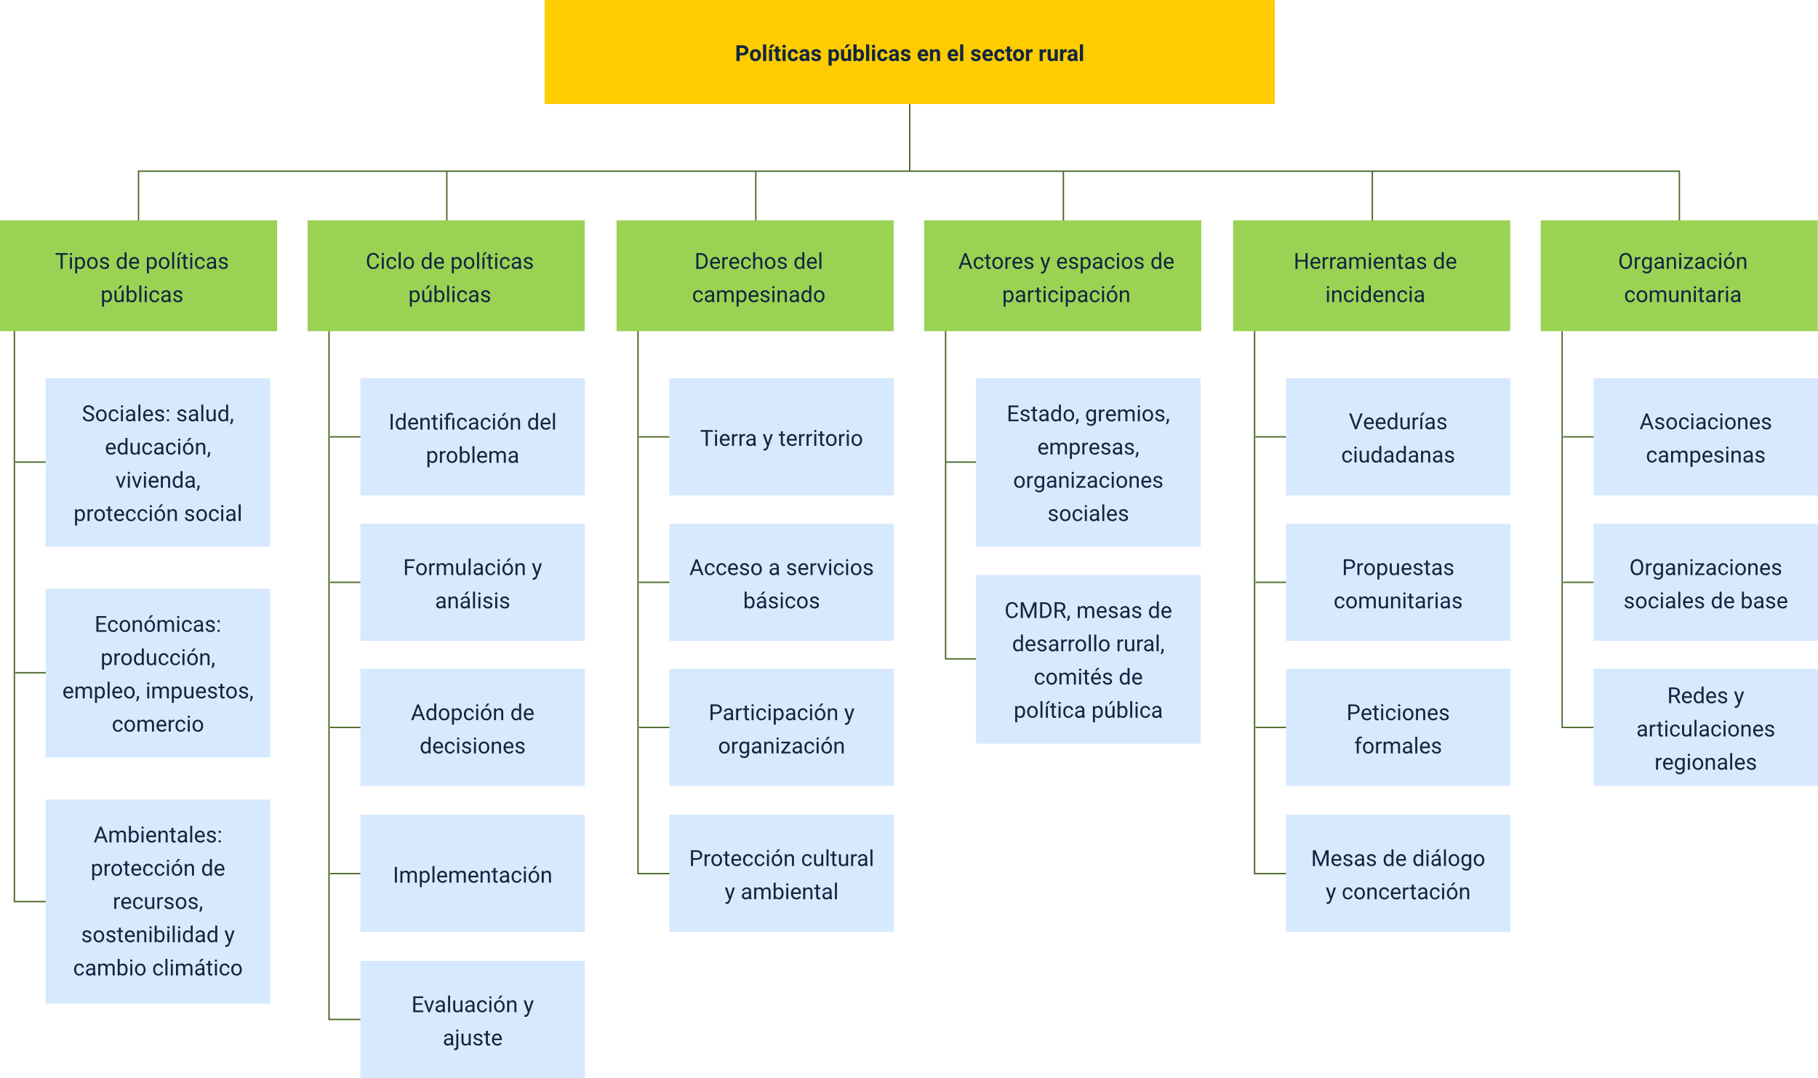

Material complementario
Tema | Referencia | Tipo de material | Enlace del recurso
¿Qué es una política pública? | Bedoya M. (2016). Lineamientos de política pública de desarrollo rural para Colombia: los casos de Flor del Monte, La Peña y San Rafael en el municipio de Ovejas (Sucre, Colombia). Scientia, (161),57-78. | Artículo | https://www.redalyc.org/pdf/6517/651769422004.pdf
Cómo nacen las políticas públicas | Ramos, Y. (2016). Algunos aportes de políticas públicas para la agricultura familiar en Colombia: contribuciones y retos para el desarrollo rural. Sessões Temáticas | Artículo | https://anais.anpur.org.br/index.php/anaisenanpur/article/view/1574/1553
El papel del gobierno local, regional y nacional. | Departamento Nacional de Planeación. (2025). Programa de Desarrollo con Enfoque Territorial (PDET) y la Reforma Rural Integral. | Artículo | https://www.minjusticia.gov.co/programas-co/ODC/territorios/Cuartoencuentronacionalsobrelapoliticadedrogasente/programas_desarrollo_enfoque_territorial_ART.pdf
Herramientas para incidir en políticas públicas | Facultad de Ciencias Agrarias, Universidad de Antioquia. (2018). Política pública para la agricultura campesina, familiar y comunitaria. Universidad de Antioquia. [Archivo de video] Youtube. | Video | https://www.youtube.com/watch?v=OQBAncIwMp4&t=7s
Herramientas para incidir en políticas públicas | Universidad de los Andes. (2016). Se necesita darle la vuelta a la política de desarrollo rural. Universidad de los Andes. [Archivo de video] Youtube. | Video | https://www.youtube.com/watch?v=EhEywofb240

Glosario
Agricultura familiar y comunitaria: modelo productivo basado en el trabajo familiar, el cuidado del entorno y la soberanía alimentaria. Es clave en las políticas rurales por su enfoque sostenible.
Campesinado: población rural que se dedica principalmente a la agricultura, ganadería y otros oficios tradicionales, con formas de vida y producción propias, frecuentemente excluidas de las decisiones políticas.
Desarrollo rural: proceso de transformación económica, social y ambiental que mejora la calidad de vida en el campo, promoviendo acceso a servicios, equidad y sostenibilidad.
Enfoque diferencial: perspectiva que reconoce y valora las particularidades culturales, económicas, étnicas y de género de las comunidades rurales al aplicar políticas públicas.
Espacios de participación: escenarios institucionales o comunitarios como mesas de diálogo, consejos municipales o comités, donde se debaten y acuerdan temas de interés público.
Incidencia: acciones organizadas para influir en decisiones políticas, leyes o programas, buscando cambios que beneficien a una comunidad o sector social.
Institucionalidad rural: conjunto de entidades del Estado encargadas de diseñar, ejecutar y vigilar políticas relacionadas con el desarrollo rural (como el Ministerio de Agricultura, ADR o ANT en Colombia).
Política pública: conjunto de decisiones, acciones y estrategias tomadas por el Estado para atender necesidades colectivas, resolver problemas sociales y promover el desarrollo. En el contexto rural, busca mejorar las condiciones de vida del campesinado y fortalecer el territorio.
Reforma agraria: política pública orientada a redistribuir la tierra de forma equitativa, para garantizar el acceso de los campesinos al territorio y promover justicia social.

Referencias bibliográficas
- Comisión Económica para América Latina y el Caribe (CEPAL). (2019). Evaluation report of the workshop on TradeCAN, MAGIC Plus and WITS. Naciones Unidas. https://repositorio.cepal.org/handle/11362/45028
- Organización de las Naciones Unidas para la Alimentación y la Agricultura (FAO). (2018). Hacia una nueva política pública para el desarrollo rural sostenible en Colombia. FAO Colombia.
- Red Nacional de Agricultura Familiar - RENAF. (2020). Lineamientos de política pública para la agricultura familiar en Colombia. Ministerio de Agricultura y Desarrollo Rural.

Créditos
Nombre | Cargo | Centro de Formación y Regional
Milady Tatiana Villamil Castellanos | Líder del ecosistema | Dirección General
Olga Constanza Bermúdez Jaimes | Responsable de línea de producción Huila | Dirección General
Alexander Díaz López | Experto temático | Centro Agroturístico - Regional Santander
Flavio Bladimir Rodríguez Muñoz | Asesor Campesena para el reconcomiendo de los derechos campesinos | Dirección General
Paola Alexandra Moya | Evaluadora instruccional | Centro Agroempresarial y Desarrollo Pecuario - Regional Huila
Blanca Flor Tinoco Torre | Diseñador de contenidos digitales | Centro Agroempresarial y Desarrollo Pecuario - Regional Huila
Cielo Damaris Angulo Rodríguez | Desarrollador full stack | Centro Agroempresarial y Desarrollo Pecuario - Regional Huila
Andrés Felipe Guevara Ariza | Locución | Centro Agroempresarial y Desarrollo Pecuario - Regional Huila
Alejandro Delgado Acosta | Intérprete Lenguaje de señas | Centro Agroempresarial y Desarrollo Pecuario - Regional Huila
Cristhian Giovanni Gordillo Segura | Intérprete Lenguaje de señas | Centro Agroempresarial y Desarrollo Pecuario - Regional Huila
Daniela Muñoz Bedoya | Animador y Productor Multimedia | Centro Agroempresarial y Desarrollo Pecuario - Regional Huila
Carlos Eduardo Garavito Parada | Animador y Productor Multimedia | Centro Agroempresarial y Desarrollo Pecuario - Regional Huila
Aixa Natalia Sendoya Fernández | Validador de recursos educativos digitales | Centro Agroempresarial y Desarrollo Pecuario - Regional Huila
Jaime Hernán Tejada Llano | Validador de recursos educativos digitales | Centro Agroempresarial y Desarrollo Pecuario - Regional Huila
Raúl Mosquera Serrano | Evaluador para contenidos inclusivos y accesibles | Centro Agroempresarial y Desarrollo Pecuario - Regional Huila
Daniel Ricardo Mutis Gómez | Evaluador para contenidos inclusivos y accesibles | Centro Agroempresarial y Desarrollo Pecuario - Regional Huila

